МІНІСТЕРСТВО ОСВІТИ І НАУКИ УКРАЇНИ
КРЕМЕНЧУЦЬКИЙ НАЦІОНАЛЬНИЙ УНІВЕРСИТЕТ
ІМЕНІ МИХАЙЛА ОСТРОГРАДСЬКОГО
НАВЧАЛЬНО-НАУКОВИЙ ІНСТИТУТ ЕЛЕКТРИЧНОЇ ІНЖЕНЕРІЇ
ТА ІНФОРМАЦІЙНИХ ТЕХНОЛОГІЙ
Кафедра автоматизації та інформаційних систем
Освітній компонент
«ВЕБПРОГРАМУВАННЯ»
ЗВІТ
З ЛАБОРАТОРНОЇ РОБОТИ № 4
Виконав
студент групи КН-25-1 Гордієнко В. Ю.
Перевірив:
доцент кафедри АІС
Притчин О. С.
Кременчук 2026

Тема: | Робота з формами в HTML
Мета: | ознайомлення та вивчення принципів роботи з формами в HTML.

Порядок виконання роботи
- Розробив WEB-сторінку мовою HTML без використання CSS та JavaScript, зберігши базову семантичну структуру (<header>, <main>, <section>, <article>).
- Додав заголовок форми та створив форму за допомогою тегу <form> із зазначенням атрибутів action та method="post".
- Створив обов'язкові за завданням поля: текстове поле (type="text"), числове поле (type="number"), 3 прапорці (type="checkbox"), 3 радіокнопки в одній групі (type="radio") та поле вибору дати (type="date").
- Додав додаткові елементи різних типів: пароль (type="password"), e-mail (type="email"), телефон (type="tel"), вибір кольору (type="color"), завантаження файлу (type="file"), випадаючий список (<select>), список підказок (<datalist>), багаторядкове текстове поле (<textarea>) та приховане поле (type="hidden").
- Виконав згрупування полів за допомогою тегів <fieldset> та <legend>, а також прив'язав текстові мітки <label> до кожного відповідного поля через атрибути for та id.
- Додав кнопки відправки даних (type="submit") та скидання полів (type="reset").
Код сторінки:
<!DOCTYPE html>
<html lang="uk">
<head>
<meta charset="utf-8">
<title>Лабораторна робота №4 - Форми в HTML</title>
</head>
<body>
<header>
<h1>Форма реєстрації учасника конференції з Веб-розробки</h1>
</header>
<main>
<section>
<h2>Заповніть анкету учасника</h2>
<article>
<form action="/submit_registration.php" method="post">
<!-- Приховане поле -->
<input type="hidden" id="form_id" name="form_id" value="REG_2026_CONF">
<!-- Група 1: Особисті дані -->
<fieldset>
<legend>Особисті дані</legend>
<p>
<label for="fullname">Повне ім'я (ПІБ):</label><br>
<input type="text" id="fullname" name="fullname" placeholder="Іванов Іван Іванович" required autofocus>
</p>
<p>
<label for="pass">Пароль для кабінету:</label><br>
<input type="password" id="pass" name="pass" required>
</p>
<p>
<label for="age">Вік (років):</label><br>
<input type="number" id="age" name="age" min="18" max="99" value="20" step="1">
</p>
<p>
<label for="birthdate">Дата народження:</label><br>
<input type="date" id="birthdate" name="birthdate">
</p>
</fieldset>
<!-- Група 2: Контактна інформація -->
<fieldset>
<legend>Контактна інформація</legend>
<p>
<label for="user_email">Електронна пошта:</label><br>
<input type="email" id="user_email" name="user_email" placeholder="example@domain.com" required>
</p>
<p>
<label for="user_phone">Номер телефону:</label><br>
<input type="tel" id="user_phone" name="user_phone" placeholder="099-123-4567" pattern="[0-9]{3}-[0-9]{3}-[0-9]{4}">
</p>
<p>
<label for="city">Місто (зі списку підказок):</label><br>
<input type="text" id="city" name="city" list="cities_list" placeholder="Почніть вводити місто...">
<datalist id="cities_list">
<option value="Київ">
<option value="Кременчук">
<option value="Харків">
<option value="Львів">
<option value="Одеса">
<option value="Дніпро">
</datalist>
</p>
</fieldset>
<!-- Група 3: Участь та вподобання -->
<fieldset>
<legend>Участь та вподобання</legend>
<p><b>Оберіть роль у конференції (Радіокнопки):</b><br>
<input type="radio" id="role_listener" name="user_role" value="listener" checked>
<label for="role_listener">Слухач</label><br>
<input type="radio" id="role_speaker" name="user_role" value="speaker">
<label for="role_speaker">Доповідач</label><br>
<input type="radio" id="role_sponsor" name="user_role" value="sponsor">
<label for="role_sponsor">Спонсор</label>
</p>
<p><b>Цікаві напрями (Чекбокси):</b><br>
<input type="checkbox" id="topic_html" name="topics" value="HTML/CSS" checked>
<label for="topic_html">HTML5 та CSS3</label><br>
<input type="checkbox" id="topic_js" name="topics" value="JavaScript">
<label for="topic_js">JavaScript та фреймворки</label><br>
<input type="checkbox" id="topic_backend" name="topics" value="Backend">
<label for="topic_backend">Backend-розробка</label>
</p>
<p>
<label for="level">Рівень підготовки (Випадаючий список):</label><br>
<select id="level" name="level">
<option value="beginner">Початківець</option>
<option value="intermediate" selected>Середній</option>
<option value="advanced">Професіонал</option>
</select>
</p>
<p>
<label for="badge_color">Колір бейджа учасника:</label><br>
<input type="color" id="badge_color" name="badge_color" value="#0055ff">
</p>
<p>
<label for="avatar">Завантажити фото/тези (Файл):</label><br>
<input type="file" id="avatar" name="avatar" multiple>
</p>
<p>
<label for="notes">Коротке резюме / побажання (Багаторядкове поле):</label><br>
<textarea id="notes" name="notes" rows="4" cols="50" placeholder="Введіть ваш текст тут..."></textarea>
</p>
</fieldset>
<!-- Кнопки управління -->
<p>
<input type="submit" value="Надіслати анкету">
<input type="reset" value="Скинути форму">
</p>
</form>
</article>
</section>
</main>
</body>
</html>

Результат виконання коду:
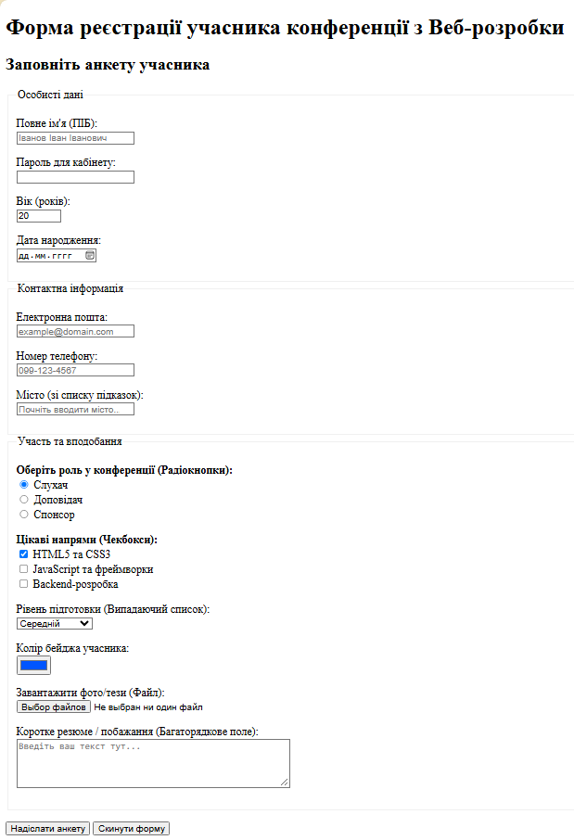
Рисунок 1 – Результат виконання коду
Висновки: завдяки цій лабораторній роботі я ознайомився та вивчив принципи роботи з формами в HTML. На практиці було засвоєно використання основних та додаткових типів полів введення елемента <input> (text, password, number, date, email, tel, color, file, hidden, radio, checkbox), організацію випадаючих списків (<select>) та списків підказок (<datalist>), використання багаторядкових полів (<textarea>), а також структурування форм за допомогою <fieldset>, <legend> та створення міток <label>.
Контрольні запитання:
- Який тег використовується для задання форми в HTML?
Для створення та опису веб-форми в HTML використовується парний тег <form>.
- За що відповідає тег input?
Тег <input> являє собою багатофункціональне поле для введення користувачем даних різних типів (текст, числа, прапорці, перемикачі, кнопки тощо залежно від атрибута type).
- В чому різниця між значеннями атрибута type - text і password?
При type="text" символи, що вводяться, відображаються у відкритому вигляді. При type="password" введені символи маскуються (закриваються крапками або зірочками) для безпеки.
- Які існують загальні відмінності у групи полів - email, tel та url від text?
Поля email, tel та url призначені для спеціалізованих даних (електронна пошта, телефон, веб-посилання). На відміну від звичайного text, вони мають вбудовану автоматичну перевірку (валідацію) формату введених даних браузером при відправці форми, а на мобільних пристроях викликають відповідну оптимізовану клавіатуру.
- Для якої групи полів існують атрибути min, max та step?
Ці атрибути призначені для числових полів (type="number" та type="range"), а також для полів вибору дати й часу (наприклад, type="date").
- В чому різниця між значеннями атрибута type - checkbox і radio?
checkbox (прапорець) дозволяє вибрати або зняти вибір з одного або кількох варіантів незалежно. radio (радіокнопка) призначений для вибору лише одного варіанта з групи об'єднаних перемикачів.
- Як поєднати кілька radio полів, щоб вони працювали як одна група?
Для об'єднання кількох радіокнопок у єдину групу їм необхідно задати однакове значення атрибута name (і при цьому різні значення атрибута value).
- Для чого потрібне значення атрибута type - hidden?
Приховує поле від відображення користувачу на сторінці. Воно використовується для програмного збереження та передачі на сервер службових даних (наприклад, ID запису, токенів), які користувач не повинен змінювати.
- В чому різниця між значеннями атрибута type - submit та image?
Обидва типи слугують для надсилання форми. Проте submit створює стандартну текстову кнопку (з текстом із атрибута value), а image використовує графічне зображення замість напису (має атрибути src, alt, width, height).
- Які задачі вирішує поле textarea?
Тег <textarea> використовується для створення багаторядкового поля введення великих обсягів тексту (наприклад, коментарів, відгуків чи побажань), де є можливість перенесення рядків.
- Для чого призначений тег select?
Тег <select> призначений для створення компактного випадаючого списку (dropdown list), з якого користувач може обрати один (або кілька) із запропонованих пунктів (<option>).
- В чому різниця між заданням варіантів всередині тегів select та datalist?
У тезі <select> користувач обмежений можливістю вибору лише з наявних варіантів у випадаючому списку. У тезі <datalist> створюється список підказок (автозаповнення) для звичайного поля <input>: користувач може як вибрати варіант зі списку, так і ввести власний довільний текст.

